浏阳市公开引进2022届公费师范生远程面试

考生操作手册

说明：本次采取视频面试方式分三组进行，具体名单见通知附件，每人5分钟，操作流程如下。

一、设备准备
参与本次面试的学员须准备一台腾讯会议终端，可使用电脑（笔记本电脑/台式电脑）或移动终端（手机/平板），会议终端须具备摄像头和扬声器。

二、下载腾讯会议
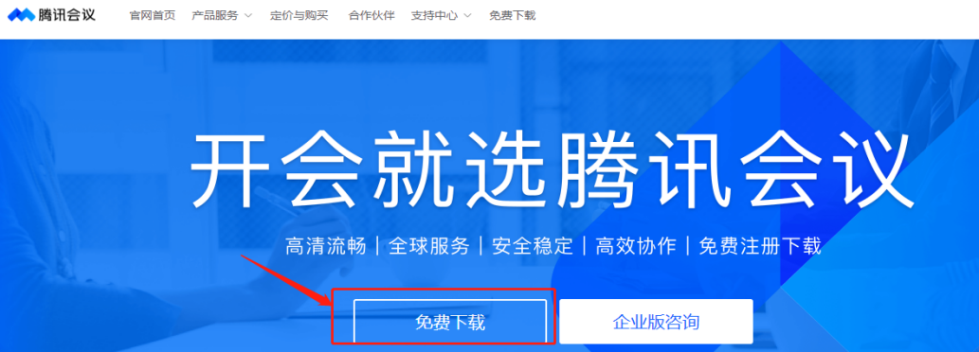
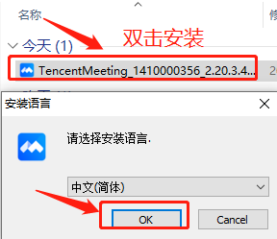
考生准备好的会议终端设备提前下载并安装好最新版的“腾讯会议”软件。下载链接：
https://meeting.tencent.com/activities/?fromSource=sem4_gwzcw.3910919.3910919.3910919
*安装流程示意

三、注册账号
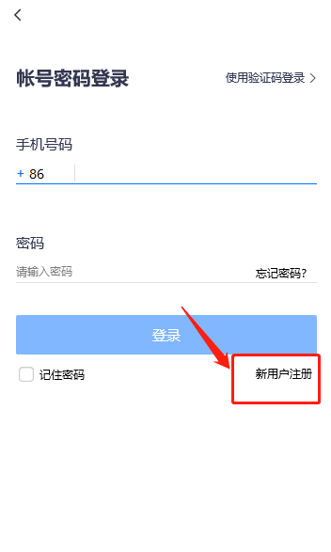
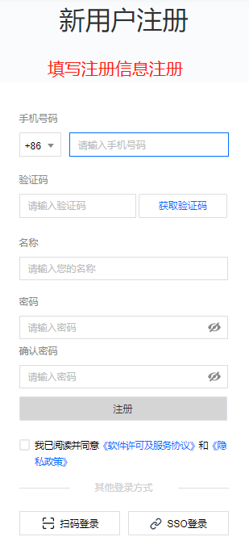
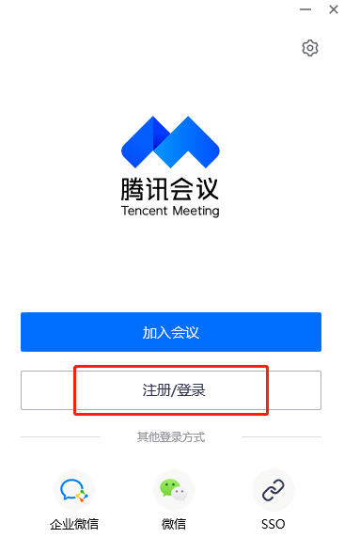
考生下载并安装完成后，注册腾讯会议账号，用于参加远程视频面试。
*注册流程示意图

四、设备及机位调试
考生完成账号注册后，至少提前一天进入“面试测试会议”完成机位调试，安排如下：
1、面试测试会议链接
会议名称：浏阳市引进2022届公费师范生面试[测试]，会议ID：385 143 4265，密码：123456。
2、加入会议流程
点击“加入会议”→填写“会议号” 并按“远程面试分组情况一览表”中对应的“与会名称”修改好“您的名称” →输入“入会密码”入会。示例如下：
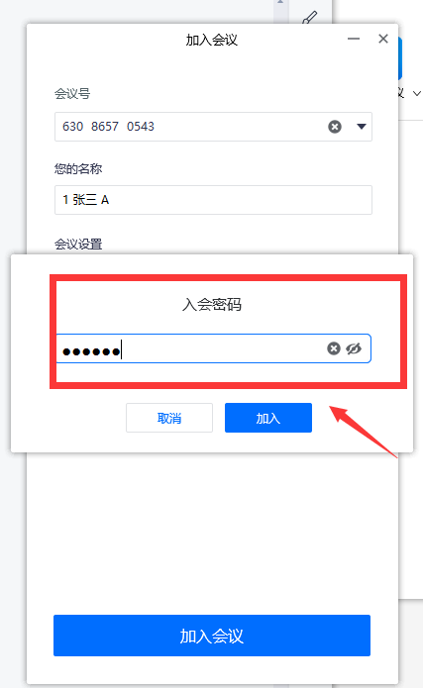
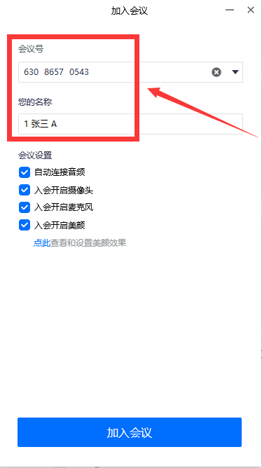
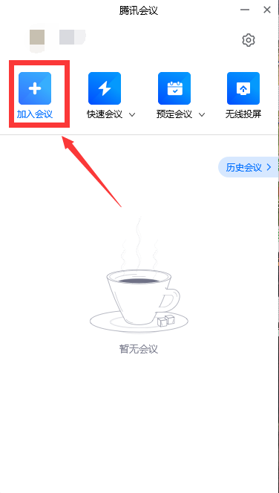
*加入会议流程
3、机位部署要求
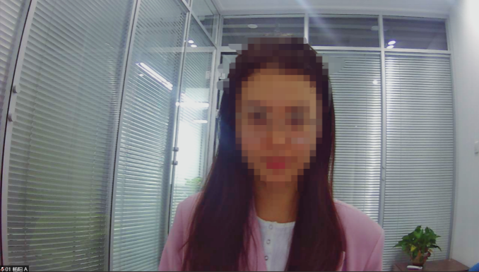
考生入会后，须确保会议终端固定，并开启摄像头和麦克风，考生在面试过程中必须始终保持在摄像头范围内，机位效果如下：
机位效果

五、排序抽签
13:00-13:30，所有考生分组进入对应学科组的会议室，13:30-13:35，各组工作人员采取“远程共享屏幕”方式直播随机抽签排序过程，并将抽签结果及预计参加面试时间在微信群内公示。

六、参加面试
每学科组远程面试室设立两个区域，分别为“等候区、面试区”，考生根据抽签顺序号对应的“预计面试时间段”提前10分钟进入相应学科面试室等候区候考（其中抽签顺序号为1-3号的考生直接进入等候区候考），再由工作人员引导至面试室参加面试。
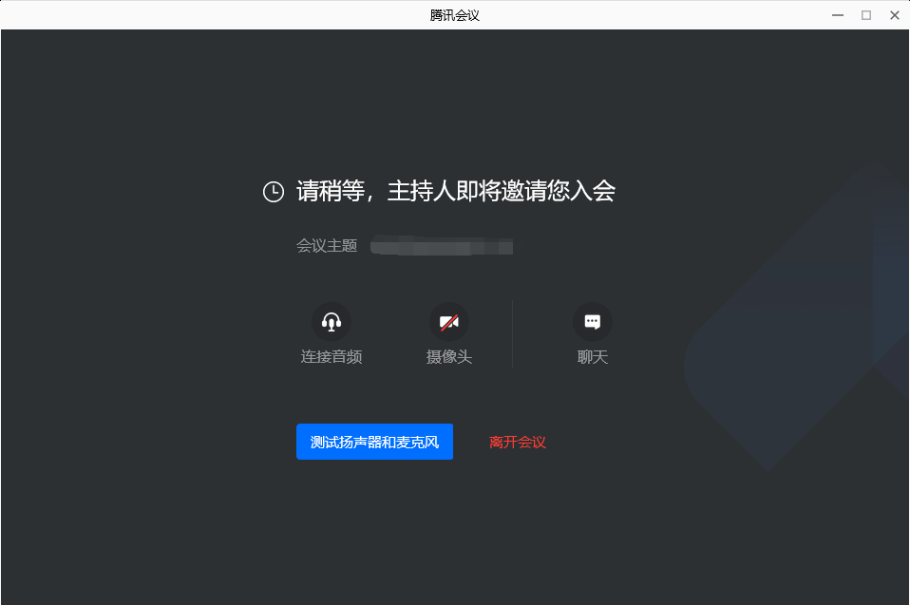
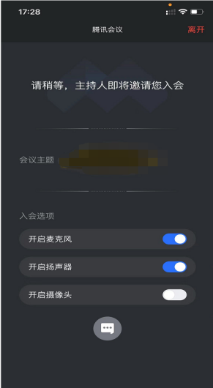
*考生等候区界面
移动端示例
电脑端示例

七、考场要求
1、如果无法正常开启视频，请检查麦克风、摄像头/相机是否被其他应用占用或是否已授权。
2、面试为远程实时视频方式，考生须提前确认视频设备和环境可用。需保证设备电量充足，存储空间充足，建议电脑使用网线直连，移动终端连接优质Wi-Fi网络，同时关闭移动设备通话、录屏、锁屏、外放音乐、闹钟等可能影响面试的应用程序，以确保在考试过程中无电话打入导致面试中断。
3、考生需提前确认面试场地的光照条件，要求画面清晰、不逆光，面试时正对摄像头、保持坐姿端正。
4、考生在面试过程中若出现视频卡顿、黑屏等现象，可以尝试刷新界面或退出会议快速重新进入考场即可。

八、其他要求
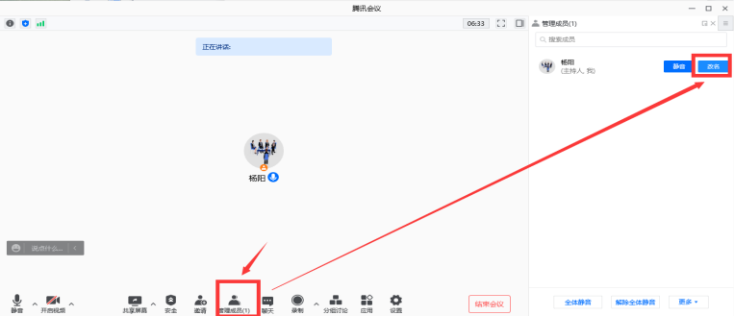
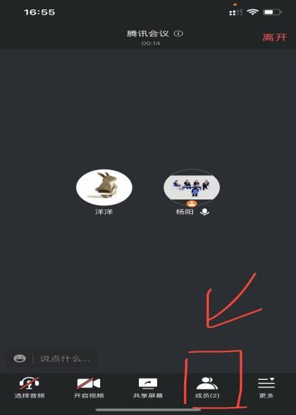
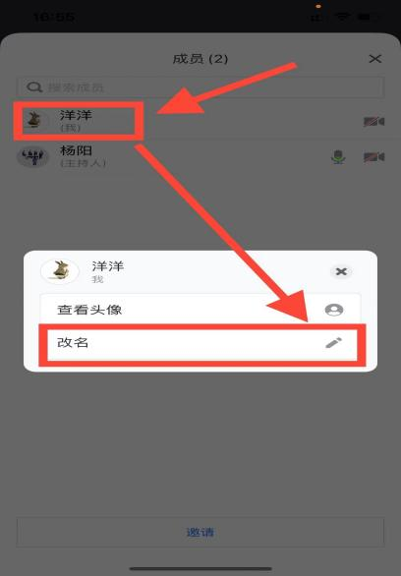
（1）修改“与会名称”：所有考生入会时，必须根据“远程面试分组情况一览表”中对应的“与会名称”修改好自己的参会名称； “与会名称”可在入会前的“您的名称”处修改，也可在入会后改名（点击“成员”——点击自己名称——“改名”即可）。
电脑端修改示例
移动端修改示例
*考生入会后改名示意图
（2）抽签结果确认：考生在获得面试排序结果后，须按管理员提示在微信群内对抽签结果进行无异议回复：发送“XX号对电脑随机产生的考试顺序号无异议！”。
（3）候考，抽签结束后，除1-3号考生直接在线候考外，其余考生退场，再根据抽签顺序号对应的“预计面试时间段”提前10分钟进入相应学科面试室等候区候考；若临近时间未在线，管理员会通过电话或短信进行候考提醒，3次联系不上且错过考试时间则视为放弃此次面试。
（4）考前审核：面试开始前，由工作人员对考生进行考前审核，包括“考生真实身份”核验、面试设备机位调试，请考生提前准备好身份证件按提示参加审核，完成审核后再开始面试；
（5）面试：开始面试后，考生根据评委提示，先进行2分钟内的自我介绍，再在5分钟之内完成作答，完成后退出考场，此次面试结束。

